**Practica 04**

Julio Arath Rosales Oliden A01630738

Durante esta práctica aprendí como mostrar la configuración de la RAM, así como modificarla y también a respaldar la configuración de la NVRAM y borrar su configuración. Tendremos que realizar la práctica tanto con un Router como con un Switch, donde conectaremos las computadoras al puerto de consola de cada uno y configuraremos nuestra conexión con los siguientes datos

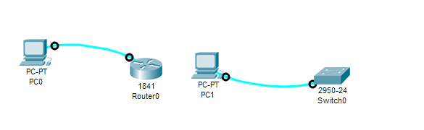

Después pongo que muestre los comandos disponibles para ver si running-config y startup-config, pero no los tiene ya que no estamos en el modo de ejecución privilegiada

Switch

Podemos ver que, al entrar en el modo de ejecución privilegiada, ya aparecen en la consola los dos comandos previamente mencionados

Switch:

Ahora copiare a un archivo de texto, la con figuración de la RAM, la cual se puede ver cuando pongo show running-config en la terminal y para la no volátil uso el comando show startup-config, en el caso del Router no aparece la startup-config y en el Switch no aparece el running-config

|  |  |
| --- | --- |
| Router  Current configuration : 553 bytes  !  version 12.4  no service timestamps log datetime msec  no service timestamps debug datetime msec  no service password-encryption  !  hostname Router  !  !  !  !  !  !  !  !  ip cef  no ipv6 cef  !  !  !  !  !  !  !  !  !  !  !  !  spanning-tree mode pvst  !  !  !  !  !  !  interface FastEthernet0/0  no ip address  duplex auto  speed auto  shutdown  !  interface FastEthernet0/1  no ip address  duplex auto  speed auto  shutdown  !  interface Vlan1  no ip address  shutdown  !  ip classless  !  ip flow-export version 9  !  !  !  !  !  !  !  !  line con 0  !  line aux 0  !  line vty 0 4  login  !  !  !  End | Switch  Current configuration : 1016 bytes  !  version 12.1  no service timestamps log datetime msec  no service timestamps debug datetime msec  no service password-encryption  !  hostname Switch  !  !  !  !  !  spanning-tree mode pvst  spanning-tree extend system-id  !  interface FastEthernet0/1  !  interface FastEthernet0/2  !  interface FastEthernet0/3  !  interface FastEthernet0/4  !  interface FastEthernet0/5  !  interface FastEthernet0/6  !  interface FastEthernet0/7  !  interface FastEthernet0/8  !  interface FastEthernet0/9  !  interface FastEthernet0/10  !  interface FastEthernet0/11  !  interface FastEthernet0/12  !  interface FastEthernet0/13  !  interface FastEthernet0/14  !  interface FastEthernet0/15  !  interface FastEthernet0/16  !  interface FastEthernet0/17  !  interface FastEthernet0/18  !  interface FastEthernet0/19  !  interface FastEthernet0/20  !  interface FastEthernet0/21  !  interface FastEthernet0/22  !  interface FastEthernet0/23  !  interface FastEthernet0/24  !  interface Vlan1  no ip address  shutdown  !  !  !  !  line con 0  !  line vty 0 4  login  line vty 5 15  login  !  !  !  !  end |

Ahora entrare en el modo configuración de la terminal, para cambiar el nombre del host a RT-A01630738 (RT porque estoy configurando el Router si fuera el Switch seria SW)

Ahora cuando pongo los pasos anteriores para mostrar la configuración de la RAM y vram, puedo ver que el nombre del dispositivo ha cambiado por lo que ahora pesa 006kb más que el original

Switch:

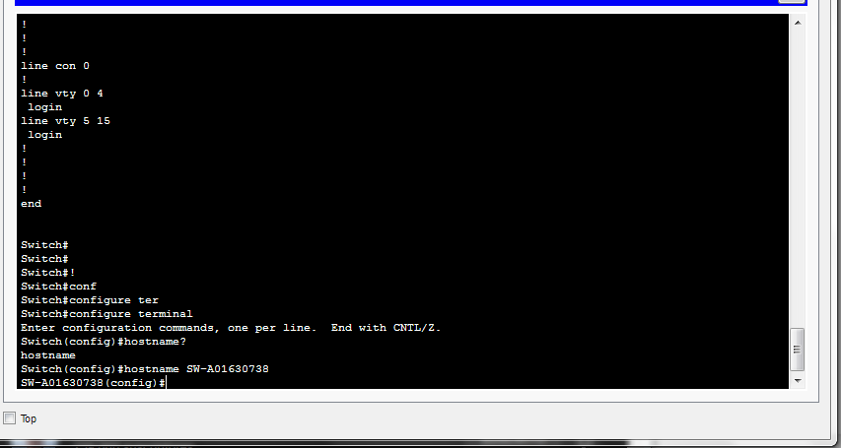

La práctica me pide reiniciar el Router y Switch sin guardar los cambios, ya que hice esto puedo darme cuenta de que el nombre regreso a ser Router y Switch que no es el mismo que yo le deje anteriormente. Ahora la practica me pide que guarde la configuración de la RAM y la vram y reinicie de nuevo el Router y el Switch.

Router



Switch

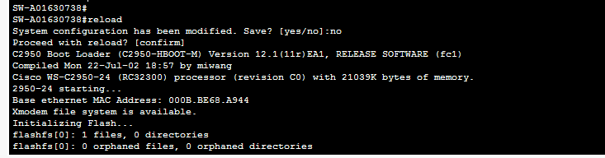

Obviamente en esta ocasión si guardo todo, por lo que aparece el mismo nombre anterior que le puse

Al correr la configuración en RAM y vram realmente no observé muchos cambios, los únicos que si fueron notorios fue el tamaño que variaba muy poco y que el nombre del dispositivo ahora es el que yo le puse.

Ahora me pide que realice un cambio de nombre peor con el número del dispositivo, en el caso del Router es el FTX0947Z18E y del Switch es FOC061004SZ, ahora me pide que lo reinicie de nuevo, pero sin guardar la configuración por lo que quedara con el nombre de RT-A01630738 y SW-A01630738, pero si lo quiero a configuración de fábrica puedo reiniciarlo y así queda como nuevo (literal como si no hubiera hecho nada de la practica)

Router

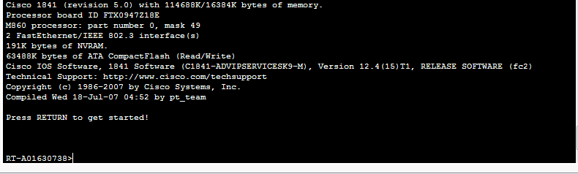

Switch

Realmente es sencillo cambiar el nombre de los Switches y Routers pero no me gusto que no lo guarde solito y que al momento de reiniciar no pregunte si quiero los ajustes de fabrica o los guardados, ya que eso lleva algunos pasos extras que a pesar de que no son tardados son tediosos.